Муниципальное автономное дошкольное
образовательное учреждение
детский сад № 22 «Орлёнок»

ПРОЕКТ
В 1 младшей группе
«Путешествие по сказкам»

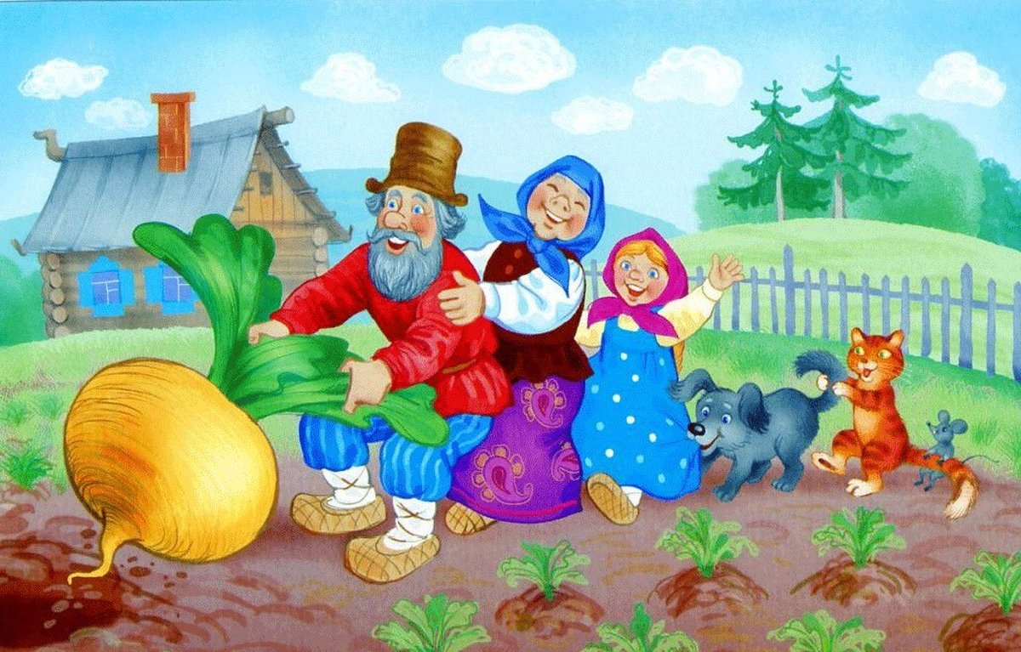Подготовили проект: Безуглая О.К.
Книтель В.Д.

Карпинск
2021
Проект 1 младшей группы
Название проекта: «Путешествие по сказкам»
Актуальность проекта: Сказки являются прекрасным материалом для обучения детей младшего дошкольного возраста развитию речи. Персонажи сказок знакомы детям. Язык сказок очень выразителен. Все это позволяет вовлечь ребенка в активную речевую работу.
Цель проекта: развитие интереса к сказкам, создание условий для активного использования сказок в деятельности детей.
Задачи:
Образовательные задачи: способствовать формированию интереса к книгам, сказкам.
Развивающие задачи: развивать звуковую культуру речи детей, обогащать словарь, развивать элементы детского творчества в продуктивной деятельности.
Воспитательные задачи: воспитывать навыки аккуратного обращения с книгой.
Вид проекта: познавательно-творческий.
Продолжительность: краткосрочный.
Участники проекта: воспитатели группы, дети первой младшей группы, родители.

Ожидаемые результаты:
- сформированность у детей интереса к книгам, сказкам;
- повышение речевой активности у детей;
- развитие личностных качеств ребенка посредством сказки;
- развитие детского творчества;
- участие родителей в образовательной деятельности детей в детском саду.

Содержание работы образовательных видов деятельности с детьми:
Дата | Содержание работы
понедельник | «Колобок»  Утро  Беседа «Правила общения с книгой»  Чтение РНС «Колобок»  Развивающая игра «Из какой я сказки?»  Игра имитация «Испеки мне колобка»  Подвижная игра «Хитрая лиса»  Вечер  Аппликация «Колобок»  Показ настольного театра «Колобок»  Подвижная игра «Догони колобка»
вторник | «Репка»  Утро  Беседа «Какие бывают книги»  Прослушивание сказки «Репка»  Дидактическая игра «Овощ или фрукт»  Игровая ситуация «Бабушка, дедушка и внучка в гостях у детей»  Вечер  Игра - инсценировка «Репка»  Игра «Собери урожай»  Лепка «Репка»  Организация «больницы» для книг
среда | «Теремок»  Утро  Физическое развитие «Теремок»  Дидактическая игра «Кто в теремочке живет?»  Развивающая игра «Научи медведя пользоваться носовым платком»  Вечер  Игра-имитация «Кто как ходит?»  Конструирование «Поможем смастерить теремок для зверей»  Подвижные игры «У медведя во бору»  Пальчиковая игра «Стоит в поле теремок»
четверг | «Волк и семеро козлят»  Утро  Математическая игра «Один, много, столько же» (по сказке)  Беседа «Домашние и дикие животные»  Рисование «Козочка»  Подвижная игра «По тропинке вы идите, волка вы не разбудите!»  Вечер  Дидактическая игра «Коза рогатая»  Подвижная игра «Волк и козлята».  Чтение потешек  Рассматривание иллюстраций к сказке «Волк и семеро козлят»
пятница | «Курочка Ряба»  Утро  Пальчиковая игра «Книжка»  Лепка «Зернышки для Рябы»  Рассматривание иллюстраций к сказке «Курочка Ряба»  Дидактическая игра «Собери предметы желтого цвета»  Вечер  Рисование «Золотое яичко»  Подвижная игра «Курочка и цыплята»  Дидактическая игра «Из какой сказки?»

Работа с родителями:
Консультация «Значение сказок в жизни ребенка».
Папки – передвижки, рекомендации «Развитие интереса к сказкам», «Художественная литература для детей 2- 3 лет», «Как привить ребенку любовь к чтению».
Акция «Подарите книгу группе».
Родительская мастерская (изготовление масок, книжек, сделанных своими руками «По страницам сказок»).

Результаты проекта:
1. Дети познакомились с русскими народными сказками.
2. Научились распознавать сказочных героев по иллюстрациям.
3. Обогатился речевой словарь.
4. Дети были участниками театрализованных представлений.
6. Дети научились создавать в творческих работах образы прочитанного.

